Měď
Pracovní list je určen pro žáky středních škol. V omezené míře jej lze použít i pro žáky 2. stupně ZŠ. Jeho zpracováním si žáci zopakují vlastnosti mědi, její použití i reaktivitu.

- Pokus: Plamenová zkouška mědi
________________________________________________________
- Označte správnou odpověď.
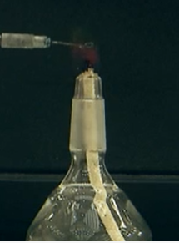

Co se stane, když vložíme do plamene platinovou kličku namočenou v roztoku modré skalice? Své tvrzení zdůvodněte.
- Plamen zhasne.
- Plamen se zbarví do zelena.
- Plamen bude prskat.
……………………………………………………………………………………………………………………………………………………………………………………………………………………
- Popište vlastnosti mědi.
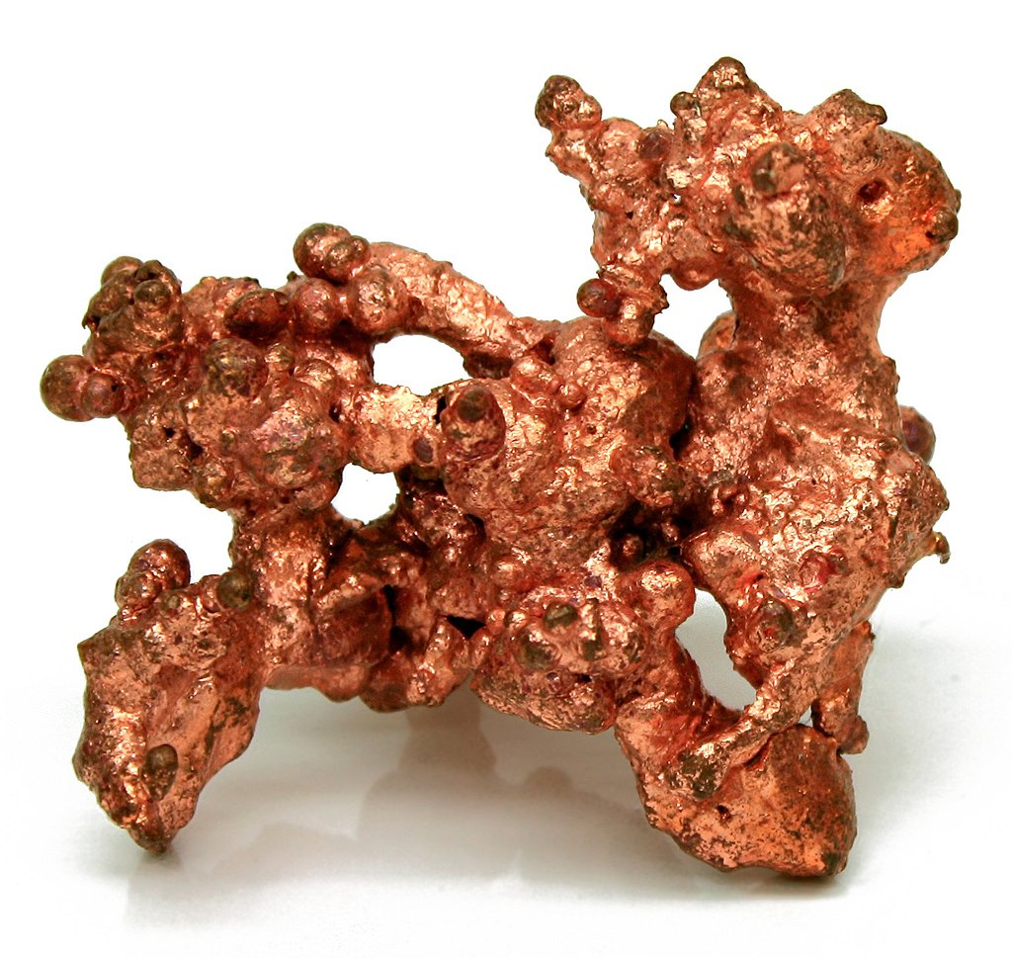
Soubor: NatCopper.jpg. (2023, 11. listopadu). Wikimedia Commons. Získáno 16:55, 20. listopadu 2023 z https://commons.wikimedia.org/w/index.php?title=File:NatCopper.jpg&oldid=820660471.
……………………………………………………………………………………………………………………………………………………………………………………………………………………
- Na základě Beketovy řady napětí kovů rozhodněte, které reakce budou probíhat, a rovnice vyčíslete. Své tvrzení zdůvodněte.

Cu + FeSO₄ →
Cu + AgNO₃ →
CuSO₄ + Fe →

- Napište reakce koncentrované a zředěné kyseliny dusičné s mědí. Rovnice vyčíslete.

…………………………………………………………………………………………………………………………………………………………………………………………………………………………

.Co jsem se touto aktivitou naučil(a):

………………………………………………………………………………………………………………………………………………………………………………………………………………………………………………………………………………………………………………………………………

Autor: Zora Knoppová
Toto dílo je licencováno pod licencí Creative Commons [CC BY-NC 4.0]. Licenční podmínky navštivte na adrese [https://creativecommons.org/choose/?lang=cs].

